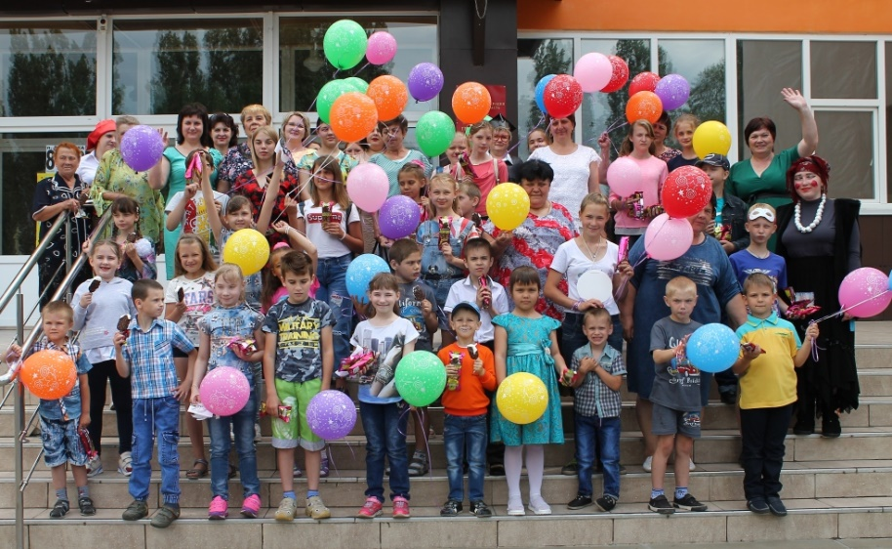
Счастливого детства пора
«Счастливое детство» - так называлось праздничное мероприятие, проведенное для детей из опекунских и приемных семей в Международный день защиты детей - 1 июня 2019 года, которое состоялось при поддержке районной детской библиотеки и отдела по опеке и попечительству администрации района.
Начальник отдела по опеке и попечительству Мария Черникина, приветствуя гостей и приглашенных, адресовала поздравления всем собравшимся, пожелала добра и улыбок.
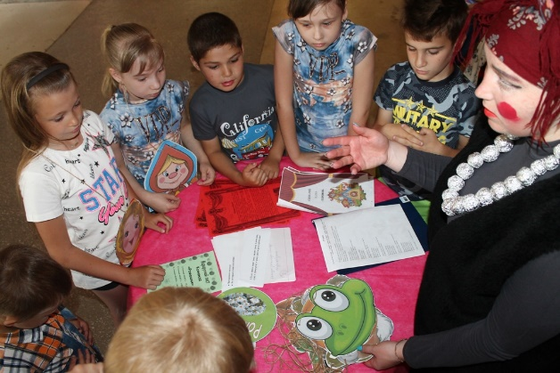
Праздник напомнил всем о самой счастливой поре – детстве. Не случайно в тот день было много веселых игр, конкурсов, которыми развлекали гостей. Дети с удовольствием участвовали в них, со счастливыми улыбками на лицах хлопали в ладоши, танцевали, показывали ловкость и сноровку, сообразительность. Воцарилась атмосфера добра и дружбы. Вскоре, взявшись за руки, участники праздника образовали круг и под аплодисменты зрителей вместе с организаторами спели тематическую песню «Пусть всегда будет солнце!».
Прямо здесь же было организовано несколько мастер-классов, связанных с бережливым отношением к книгам, дети также поучились из бумаги делать простые театральные маски, поскольку текущий год в стране объявлен годом театра.
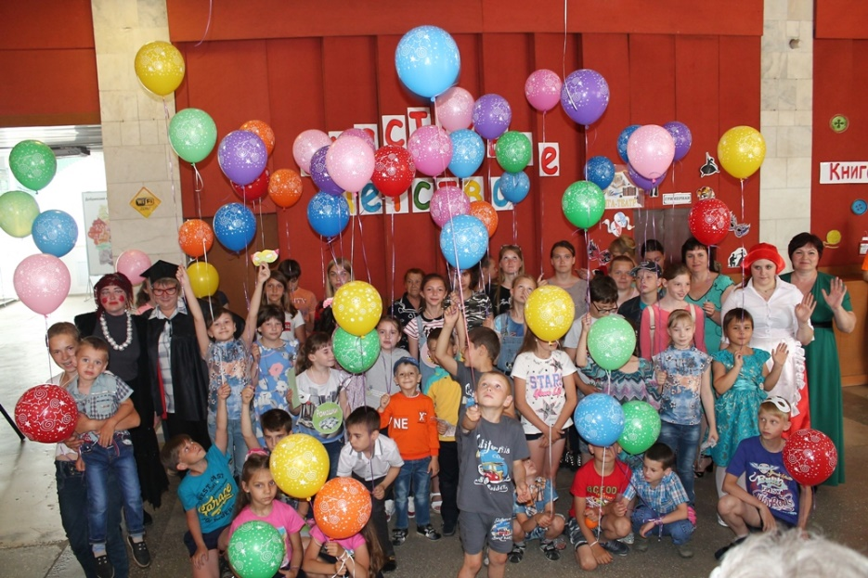
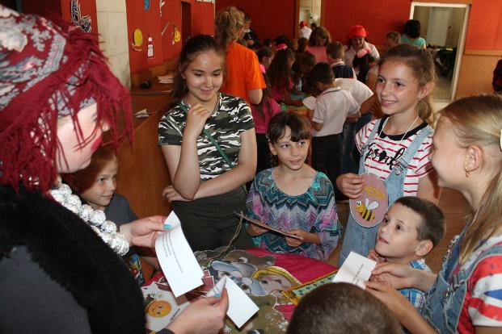
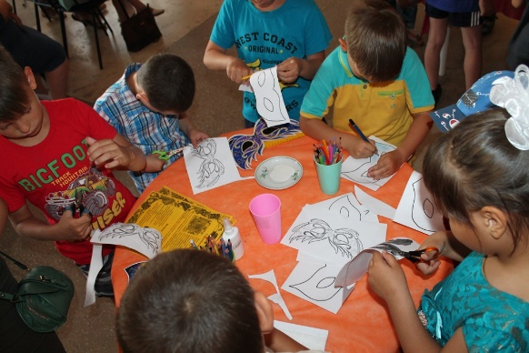
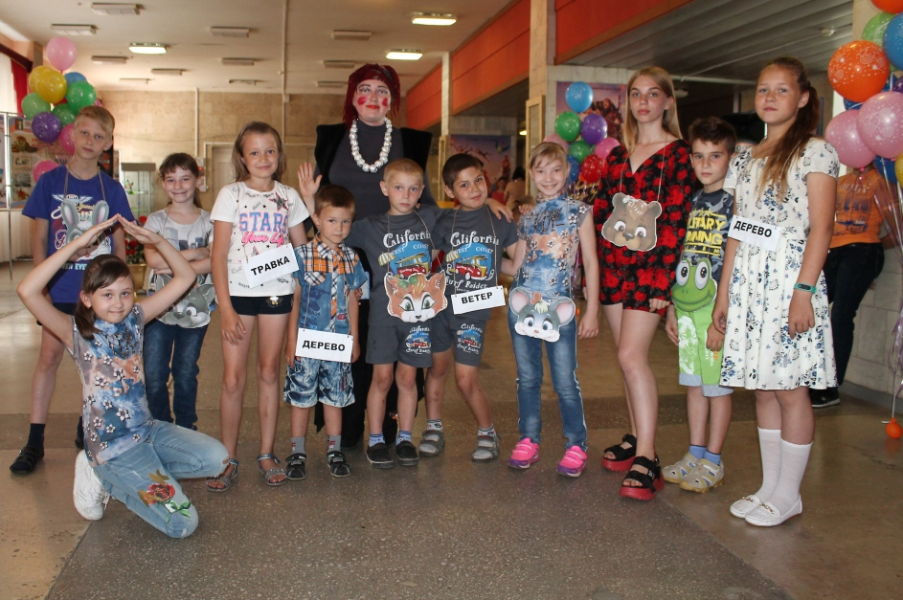
В завершение им вручили воздушные шарики и угостили вкусным мороженым, пожелав веселых и плодотворных летних каникул.
